中高生に見られる 貧血 は主に２つ

”

“

**ドラッグレター（２０２０年　７月号）**

2年生

起立性調節障害

脳貧血、起立性低血圧

などとも呼ばれます

鉄欠乏性貧血

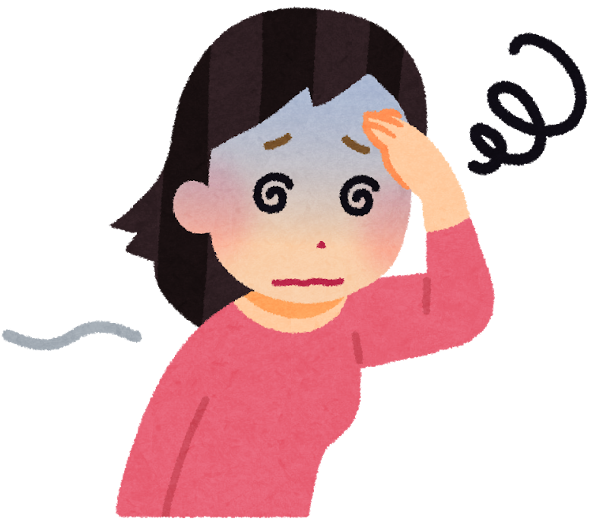

**＜ 特徴的症状 ＞**

**＜ 特徴的症状 ＞**

● 立ちくらみ

● 目の前が暗くなり、

いきなり倒れる

● 朝起きるのが困難

● 無気力

● 午前中不調、午後～夜に改善

など

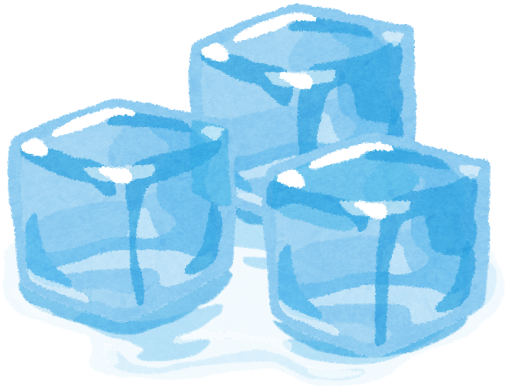

● 疲れやすい

● すぐに息切れする

● 氷を食べたがる

● 爪の中央がへこんで

スプーン状になる　 など

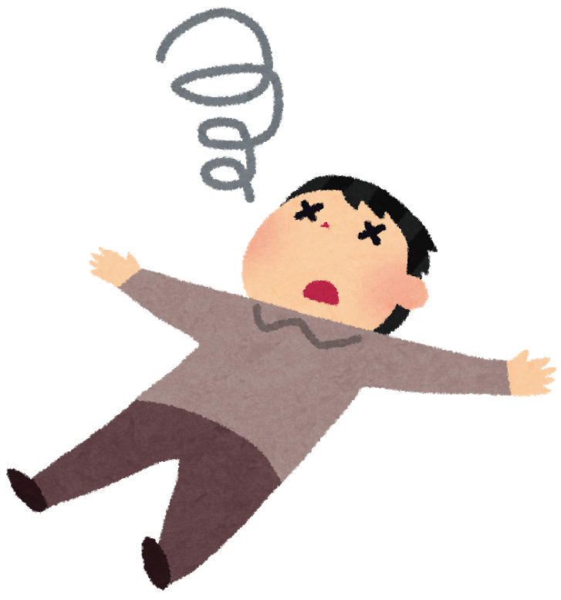

← スプーン爪

（さじ状爪）

**【 どちらにも**

**見られる症状 】**

**＜ 原因 ＞**

● 体がだるい

● ふらつきがある

● めまいがする

● 顔色が青白い

● 頭痛や動悸が

見られる　　 など

鉄分不足で赤血球の中の

ヘモグロビンが十分に

作られなくなり、全身に

酸素が供給されにくくなるため。

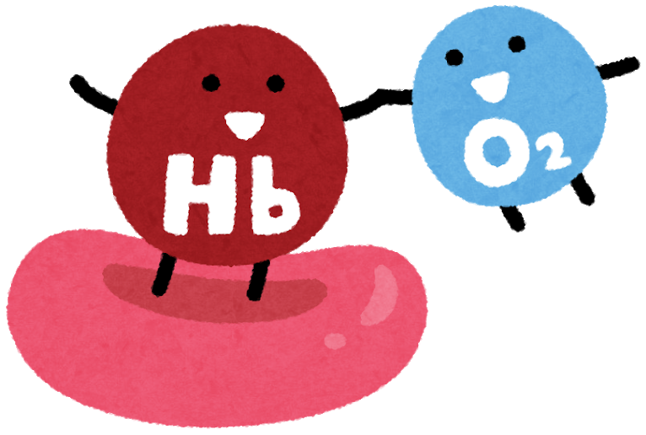

ストレス、日中の活動量低下などで

自律神経の働きが悪くなるため。

「怠け病」ではない。

思春期に多く、成人まで

に多くは改善する。

**＜ 原因 ＞**

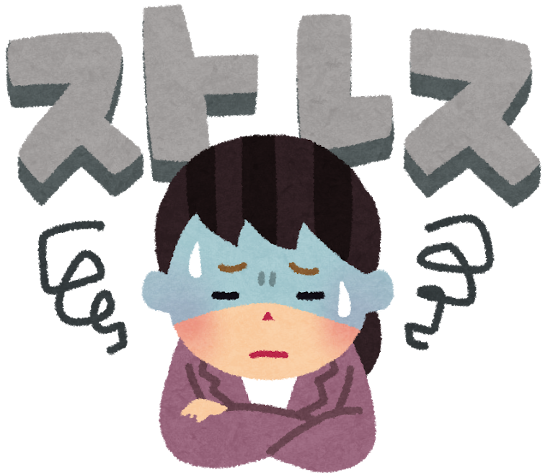

**＜ 日常生活では ＞**

ヘモグロビン

不足が原因

の**貧血**

バランスよい食事を心がける。

（女性、激しい運動をする人は

鉄分不足になりやすいので、鉄

分の多い食品をしっかり摂る）

**＜ 日常生活では ＞**

**＜ 治療 ＞**

頭を下げてゆっくり起立し、起立

中は足踏みや両足をクロスする。

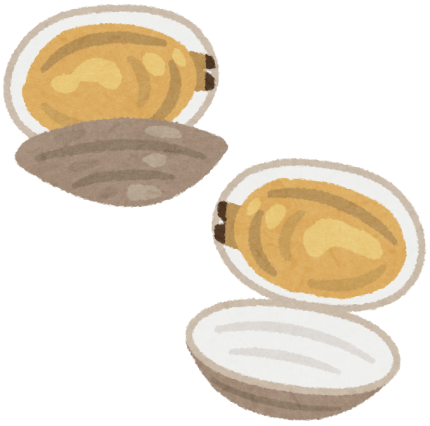

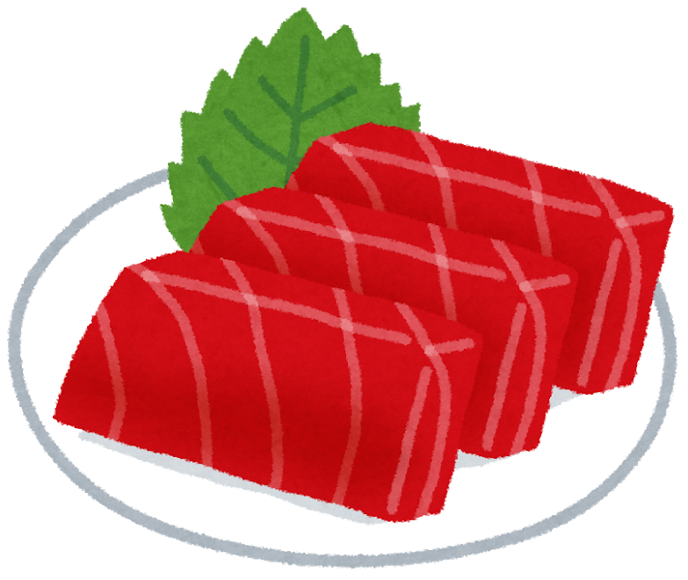

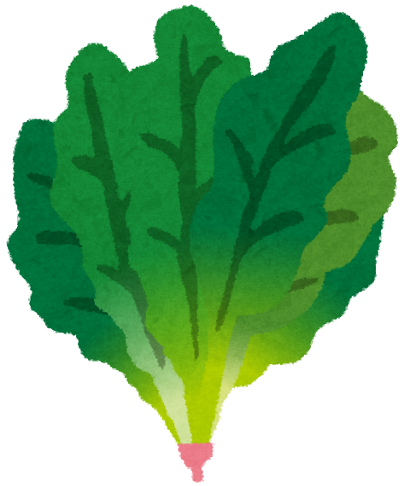

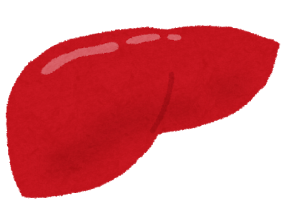

脳や体への血液

循環不足が原因

で正確には**貧血**

**ではない**

本人にこの病気を理解してもらう。

日中は横にならないようにする。

水分1.5-2 L/日、塩分10-12 g

/日摂取。毎日30分歩く。

早めに就床。症状に合わ

せた治療薬の服用など。

（例）レバー 赤身魚 あさり ほうれんそう

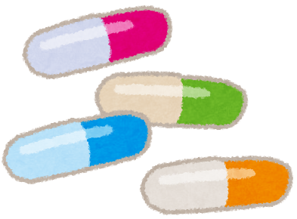

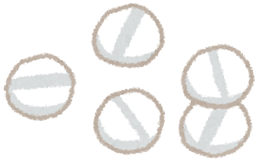

貧血症状が見られる場合、

食事だけでは回復しない

ので鉄剤を服用する。

**＜ 治療 ＞**

参考：今日の治療指針2017年版・同2020年版（医学書院）、日本食品標準成分表2015年版（七訂）（文部科学省）

　　　病気がみえるvol. 5 第2版・薬がみえるvol. 2 第1版（メディックメディア）、日本小児心身医学会HP、女子栄養大学HP

“貧血”は鉄分不足や自律神経の異常以外でも起こります。貧血症状が続く人、

症状が強い人はケガにもつながるので、医師や薬剤師などに相談しましょう。

健康やお薬などについて、気になることがある方は、相談薬局・出張相談会で薬剤師に気軽にお尋ねください。

作成・発行元

**《 －出張相談会－　 保健室に学校薬剤師が来ます 》**

ドラッグレターの内容、医薬品や健康、薬物乱用など

について、相談・聞きたいことがある人は保健室まで！

**●月●日　　●時●分　～ ●時●分**